PROF. DR. LALE ERDEM KARABIYIK
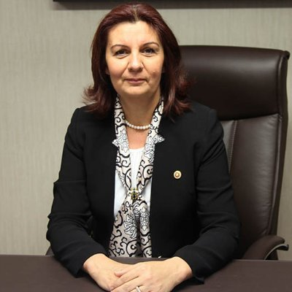
Prof. Dr. Lale Erdem Karabıyık 1965 yılında Bilecik'de doğdu. Uludağ Üniversitesi İktisadi ve İdari Bilimler Fakültesi İşletme Bölümünden 1986 yılında mezun oldu. Aynı üniversitede 1989 yılında yüksek lisans eğitimini, 1993 yılında doktora eğitimini tamamladı. 2005 yılında Uludağ Üniversitesi İktisadi ve İdari Bilimler Fakültesi İşletme Bölümü Muhasebe-Finansman ana bilim dalına Profesör olarak atandı. 8 ders ve araştırma kitabı, ulusal ve uluslararası dergilerde yayımlanmış 39 makalesi, ulusal ve uluslararası sempozyumlarda sunulmuş 7 tebliği ve araştırma ödülleri bulunmaktadır. Çeşitli basın ve yayın organlarında ekonomi ve piyasa değerlendirmeleriyle yer aldı. Akademik görevlerinin yanı sıra UÜ İİBF Dekan Yardımcılığı, UÜ ÖYP Koordinatörlüğü, UÜ Senato Üyeliği, UÜ Sosyal Bilimler Enstitüsü Müdürlüğü ve Üniversiteler Ortak Lisansüstü Programlar Koordinatörlüğü gibi çeşitli idari görevlerde de bulundu. 2015 yılında yapılan genel seçimde CHP'den TBMM 25. Dönem Bursa milletvekiliğine seçildi ve dolayısıyla emekliye ayrıldı. 26. Dönemde de Bursa Milletvekili seçildi. Plan ve Bütçe Komisyonu Üyesi olarak görev aldı. Sırasıyla CHP Sosyal Politikalardan Sorumlu, Eğitim Politikalarından, Kadın Politikalarından Sorumlu Genel Başkan Yardımcısı görevlerinde bulundu ve bu dönemde tekrar Eğitim Politikalarından Sorumlu Genel Başkan Yardımcılığı görevini sürdürdü. Milletvekilliğinin sona ermesi üzerine 2024 yılı itibariyle yeniden Bursa Uludağ Üniversitesi İktisadi ve İdari Bilimler Fakültesi İşletme Bölümü Muhasebe-Finansman ana bilimde öğretim üyesi olarak görev almaya başladı.

Bazı Yayınları
- Sermaye Piyasası ve Yatırım Analizi. Ekin Yayınları, 2010
- Küreselleşme Sürecinde Finansal Krizler ve Etkileri. Marmara Kitabevi Yay., 2004
- Türkiye’de Finans Tarihi. 2001
- Gümrük Birliğinin Türkiye Üzerine Etkilerinin Kobi’ler Açısından Araştırılması. KOSGEB, 1997
- Menkul Kıymetler Borsası ve Diğer Yatırım Alternatifleri. 1996
- Tekdüzen Hesap Planına Göre Örneklerle Envanter Ve Değerleme. 1997

